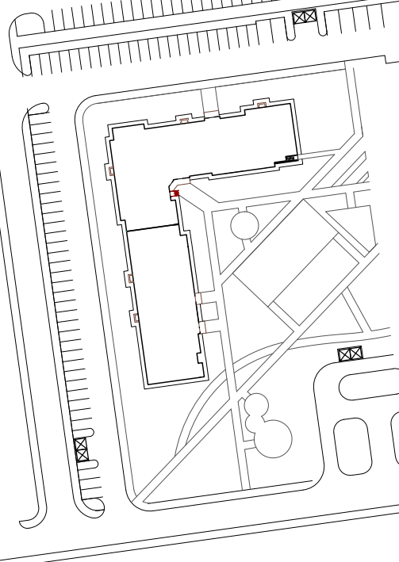

- Существующая камера - Планируемое место

в домофонах. установки камеры.